ПРОЕКТ
Муниципальное образование «Смидовичский муниципальный район»
Еврейской автономной области

СОБРАНИЕ ДЕПУТАТОВ

РЕШЕНИЕ
___________ № ___
пос. Смидович

О внесении изменений в решение Собрания депутатов от 16.06.2020 № 51 «Об утверждении Генерального плана села Соцгородок муниципального образования «Волочаевское городское поселение» Смидовичского муниципального района Еврейской автономной области»

В соответствии с Градостроительным кодексом Российской Федерации, Федеральным законом от 06.10.2003 № 131-ФЗ «Об общих принципах организации местного самоуправления в Российской Федерации», Уставом муниципального образования «Смидовичский муниципальный район» Еврейской автономной области Собрание депутатов
РЕШИЛО:
1. Внести в решение Собрания депутатов от 16.06.2020 № 51 «Об утверждении Генерального плана села Соцгородок муниципального образования «Волочаевское городское поселение» Смидовичского муниципального района Еврейской автономной области» следующее изменение:
1.1. В разделе «Карта функциональных зон» часть территориальной зоны Ж-1 «Жилая зона» заменить на территориальную зону С-1 «Зона специального назначения (Зона кладбища и мемориальных комплексов)» согласно приложению.
2. Опубликовать настоящее решение в газете «Районный вестник» и разместить на официальном сайте органов местного самоуправления Смидовичского муниципального района.
3. Настоящее решение вступает в силу после дня его официального опубликования.

Председатель Собрания депутатов Р.Ф. Рекрут

Глава муниципального района М.В. Шупиков

ПРИЛОЖЕНИЕ
к решению Собрания депутатов
от ____________№ _____

Генеральный план села Соцгородок
«Карта функциональных зон»
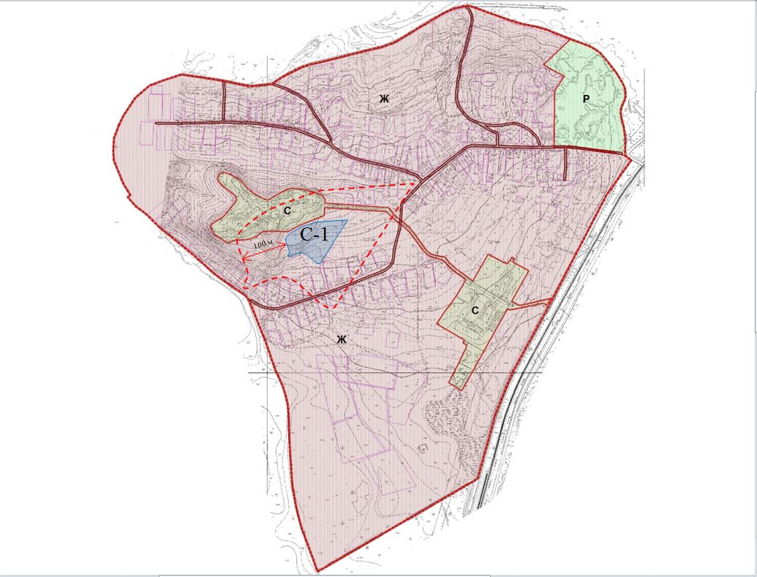
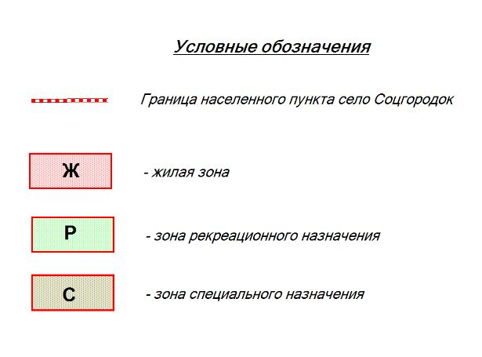
С-1
- зона специального назначения (Зона кладбища и мемориальных комплексов)

